Из разнообразных видов тестирования, а именно: функционального, системного, регрессивного, модульного, тестирования производительности, безопасности, локализации, юзабилити тестирования; минимально достаточным видом тестирования было выбрано функциональное тестирование, т.к. при данном виде тестирования проверяется реализуемость функциональных требований, описанных выше. Благодаря данному виду тестирования можно точно сказать, как поведёт себя программа при различных входных данных и как отреагирует на действия пользователя.

При тестировании был использован метод «чёрного ящика». Данный метод выбран по следующей причине: важно было знать поведение пользователя, который не видел исходный код приложения, нежели программиста, разбирающегося в своей программе.

В качестве средств тестирования использованы тестовые графы и тестовые пути, а также обработка исключений и промежуточный вывод результатов.

Тестирование проходило по следующим критериям:

– проверка на ввод исходных данных;

– корректность отображения информации о товарах на складе при взаимодействии пользователя с внутренним поиском.

Этап тестирования проходил вручную по следующим тестовым путям:

– Тестовый путь 1:

1. Открытие приложения

2. Введение в окне «Регистрация» уже существующего логина

3. Закрытие приложения

– Тестовый путь 2:

1. Открытие приложения
2. Введение в окне «Регистрация» некорректных данных
3. Закрытие приложения

– Тестовый путь 3:

1. Открытие приложения
2. Введение в окне «Авторизация» неверного логина
3. Закрытие приложения

– Тестовый путь 4:

1. Открытие приложения
2. Оставить пустые поля в окнах «Регистрации» или «Авторизации»
3. Закрытие приложения

– Тестовый путь 5:

1. Открытие приложения
2. Введение верных данных в окне «Регистрация»
3. Закрытие приложения

– Тестовый путь 6:

1. Открытие приложения
2. Добавление/Удаление товара
3. Закрытие приложения

– Тестовый путь 7:

1. Открытие приложения
2. Поиск товара по названию
3. Закрытие приложения

Для ручного тестирования был составлен тестовый граф (рисунок1), на котором отображены тестовые пути (рисунок 2), где 1 - Открытие приложения, 9 - Закрытие приложение, а 2 - 7 - тестовые действия:

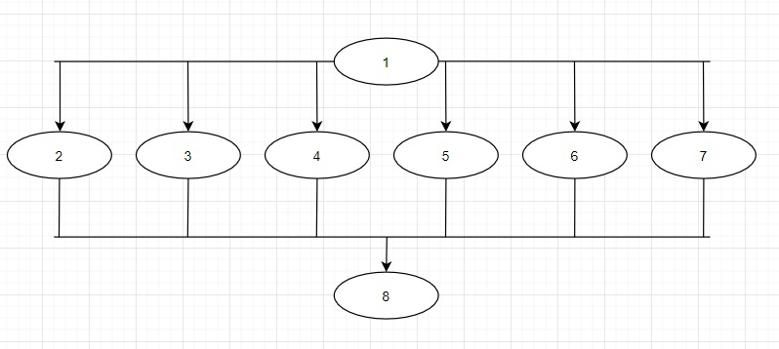

Рисунок 1 – Тестовый граф

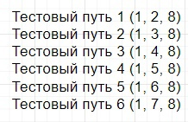

Рисунок 2 – Тестовые пути

Выявлены следующие результаты тестирования.

Обработка исключений включает:

– при регистрации указан логин пользователя, который уже есть в БД (рисунок 3);

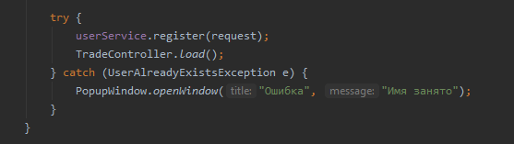

Рисунок 3 – Ошибка при регистрации (логин уже есть в БД)

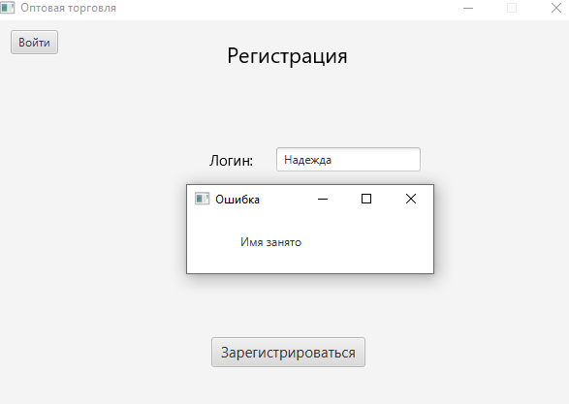Результат представлен на рисунке 4.

Рисунок 4 – Результат ошибки при регистрации (логин уже есть в БД).

При регистрации пользователь ввёл некорректные данные (рисунок 5);

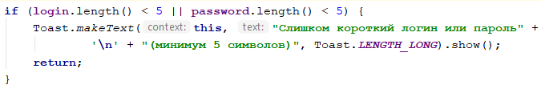

Рисунок 5 – Ошибка при регистрации (некорректные данные)

Результат работы приложения представлен на рисунке 6.

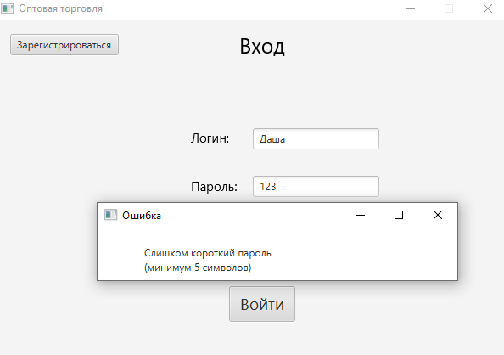

Рисунок 6 – Результат ошибки при регистрации (некорректные данные)

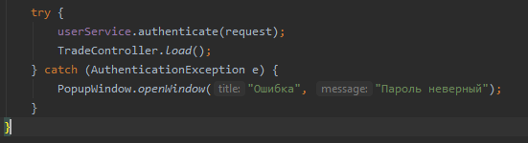При авторизации пользователь указал неверный пароль (рисунок 7);

Рисунок 7 – Ошибка при авторизации (неверный пароль)

Результат приложения (рисунок 8).

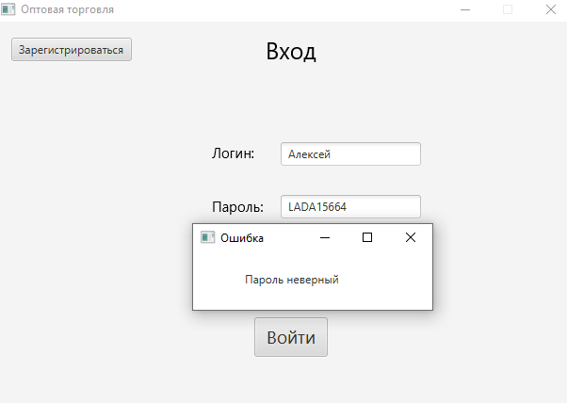

Рисунок 8 – Результат ошибки при авторизации (неверный пароль)

При регистрации или авторизации пользователь не заполнил поле логина и/или пароля (рисунок 9);

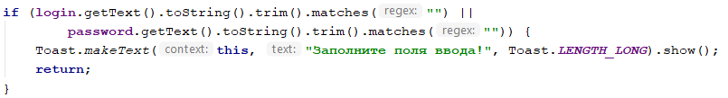

Рисунок 9 – Ошибка при пустых полях ввода

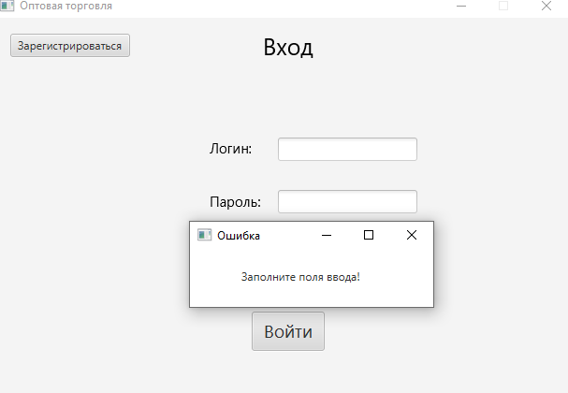Результат выполнения (рисунок 10).

Рисунок 10 – Результат ошибки при пустых полях ввода

Промежуточный вывод результата:

При регистрации выводится надпись, благодаря которой становится понятно, что пользователь занесён в БД пользователей (рисунок 11);



Рисунок 11 – Сообщение о том, что пользователь занесён в БД

Результат работы (рисунок 12).

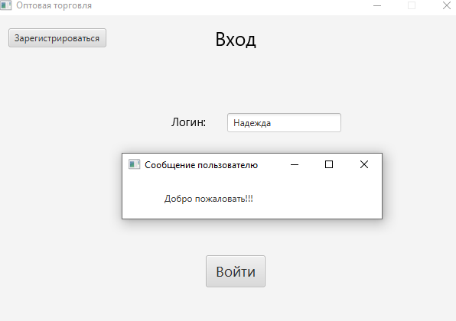

Рисунок 12 – Результат сообщения о том, что пользователь занесён в базу данных

В ходе тестирования был выявлен и исправлен следующий ряд ошибок:

При выходе из своего аккаунта и из приложения в целом при обратно входе в приложение пользователю будут доступны функции, который ранее были доступны лишь авторизованным пользователям.

Тестирование показало полное соответствие курсового проекта по разработке приложения Автоматизированная справочная система «Склад» всем функциональным требованиям соответствует.